一、鄂州市大气环境质量

㈠城区大气环境质量
鄂州市城区共设3个大气环境自动监测点（市政府、赵家坝和凡口开发区）。监测项目：二氧化硫（SO₂）、二氧化氮（NO₂）、可吸入颗粒物（PM₁₀）、臭氧（O₃）、一氧化碳（CO）、细颗粒物（PM_{2.5}）和能见度。监测时间每天24小时连续监测。
2018年鄂州市区5月份有效监测天数为31天，其中优5天，良24天,轻度污染2天。本月有26天出现首要污染物，其中首要污染物为细颗粒物（PM_{2.5}）4天，为可吸入颗粒物（PM₁₀）8天，臭氧为首要污染物13天，二氧化氮为首要污染物1天。空气质量状况所占比例见图1。5月份鄂州市城区空气质量指数（AQI）最大值116（5月9日），最小值36（5月6日）。市区大气中二氧化硫月平均值10μg/m³，二氧化氮月平均值31μg/m³，可吸入颗粒物（PM₁₀）月平均值75μg/m³，一氧化碳月平均值1.0mg/m³，臭氧日最大8小时月平均值114μg/m³，细颗粒物（PM_{2.5}）月平均值40μg/m³。
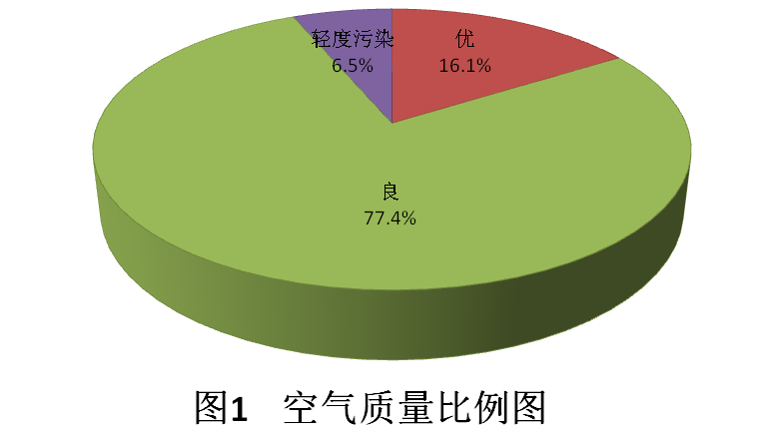
按照国家《环境空气质量标准》(GB3095-2012)中日均值的二级标准评价。本月市区二氧化硫日均值测得范围3－24μg/m³，无日均值超标；二氧化氮日均值测得范围14－55μg/m³，无日均值超标；可吸入颗粒物PM₁₀日均值测得范围24－153μg/m³，日均值超标率3.2%；细颗粒物PM_{2.5}日均值测得范围15－65μg/m³，无日均值超标；一氧化碳日均值测得范围0.7－1.4mg/m³，无日均值超标；臭氧的日最大8小时平均值测得范围33－181μg/m³，日均值超标率3.2%。5月份市区空气质量指数图和大气污染物日均值浓度曲线图分别见图2和图3。
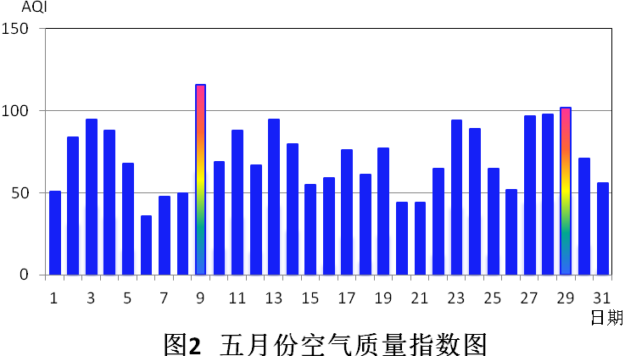
良
优
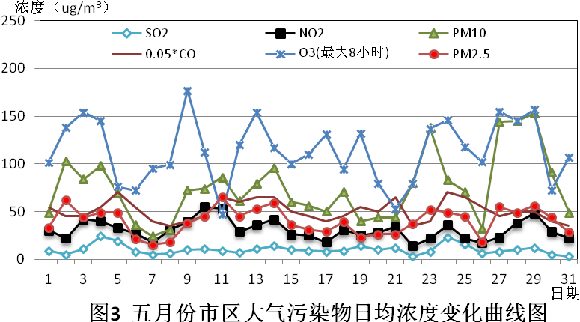
2018年5月份空气质量优良天数29天，占总监测天数的93.5%，与去年同期相比空气质量优良天数率增加25.8%，二氧化硫月平均浓度下降33.3%，二氧化氮月平均浓度下降6.1%，可吸入颗粒物PM₁₀月平均浓度下降26.5%，一氧化碳月平均浓度下降9.1%，臭氧日最大8小时月平均浓度下降16.8%，细颗粒物PM_{2.5}月平均浓度下降4.2%。与上月相比空气质量优良天数率增加21.1%，二氧化硫月平均浓度下降28.6%，二氧化氮月平均浓度下降18.4%，可吸入颗粒物PM₁₀月平均浓度下降29.2%，一氧化碳月平均浓度下降16.7%，臭氧日最大8小时月平均浓度没有变化，细颗粒物PM_{2.5}月平均浓度下降21.6%。

㈡各区大气环境质量
鄂州市三个行政区已纳入全省县域环境空气质量排名，湖北省环境保护厅对全省114个区（县）环境空气质量中主要污染物进行考核。
- 主要污染物平均浓度情况：2018年5月三个行政区环境空气中可吸入颗粒物（PM₁₀）华容区月均浓度值最高，梁子湖区月均浓度最低；细颗粒物（PM_{2.5}）月均浓度值鄂城区最高，梁子湖区最低。监测结果见表1。
表1 2018年5月各区空气污染物平均浓度表
县（区）  污染物 | 5月 |  |  | 1-5月
县（区）  污染物 | 市区（鄂城区） | 华容区 | 梁子湖区 | 市区（鄂城区） | 华容区 | 梁子湖区
SO₂  （μg/m³) | 10 | 10 | 11 | 13 | 14 | 12
NO₂  （μg/m³) | 31 | 24 | 10 | 39 | 30 | 19
PM₁₀  （μg/m³) | 75 | 78 | 59 | 89 | 97 | 77
PM_{2.5}  （μg/m³) | 40 | 38 | 32 | 56 | 56 | 46
CO第95百分位  数（mg/m³) | 1.4 | 1.1 | 1.0 | 1.7 | 1.2 | 1.1
O_{3-8h}第90百分位数（μg/m³) | 154 | 173 | 174 | 143 | 155 | 144
备注 | 市区（鄂城区）1-5月剔除沙尘PM₁₀月均浓度为86μg/m³。华容区和梁子湖区沙尘剔除等待省站审核认可。2018年省站按地域把鄂州市辖区三个国控点都调整为鄂城区考核站点。
- 空气质量状况：全市三个区5月空气质量优良天数比例由高到低分别为鄂城区93.5%，梁子湖区86.7%，华容区 76.7%，详见表2。三个区均未出现中度及以上的污染天气，鄂城区出现2天轻度污染天气，梁子湖区出现4天轻度污染天气，华容区均出现7天轻度污染天气。各区监测结果表现的主要污染物均不一致。
表2 2018年5月各区空气质量优良天数情况表
类别 | 区 | 优  （天） | 良  （天） | 轻度污染（天） | 中度污染（天） | 重度污染（天） | 严重污  染（天） | 优良天  数比例（%）
5月 | 市区（鄂城区） | 5 | 24 | 2 | 0 | 0 | 0 | 93.5
5月 | 梁子湖区 | 5 | 21 | 4 | 0 | 0 | 0 | 86.7
5月 | 华容区 | 3 | 20 | 7 | 0 | 0 | 0 | 76.7
1-  5月 | 梁子湖区 | 23 | 101 | 20 | 3 | 0 | 0 | 84.7
1-  5月 | 市区（鄂城区） | 16 | 97 | 32 | 5 | 0 | 0 | 75.4
1-  5月 | 华容区 | 18 | 88 | 38 | 6 | 0 | 0 | 70.7
备注 |  | 5月份华容区、梁子湖区有效天数均为30天，统计均未剔除沙尘影响。
- 综合指数情况：按照城市环境空气质量综合指数评价，空气质 量监测结果相对较差～相对较好的区依次是：鄂城区、华容区、梁子湖区。三个区主要污染物鄂城区是细颗粒物（PM_{2.5}），华容区是可吸入颗粒物（PM₁₀），梁子湖区是臭氧（O3₋8h）。详见表3。
表3 2018年5月空气质量综合指数排名表
排序 | 区 | 综合指数 | 最大指数 | 主要污染物
1 | 梁子湖区 | 3.52 | 1.09 | O_{3-8h}
2 | 华容区 | 4.33 | 1.11 | PM₁₀
3 | 市区（鄂城区） | 4.47 | 1.14 | PM_{2.5}
二、地表水环境质量
鄂州市地表水水质月报的范围是长江（鄂州段）、新港河、高桥河、长港、梁子湖、洋澜湖等主要河流、湖泊，其中梁子湖、长江（燕矶）和长港樊口段共6个断面属于国控断面，其它7个断面为省控断面。
月报采用国家《地表水环境质量标准》（GB3838-2002）和《鄂州市水功能区划分》进行水质评价。按照环保部环办［2011］22号《地表水环境质量评价办法》的要求：地表水水质评价指标为《地表水环境质量标准》（GB3838-2002）表1中除水温、总氮、粪大肠菌群以外的21项指标。水温、总氮、粪大肠菌群作为参考指标单独评价。湖泊、水库营养状态评价指标为：叶绿素a（chla）、总磷（TP）、总氮（TN）、透明度（SD）和高锰酸盐指数（I_{Mn}）共5项。

㈠国控断面

1、长江鄂州燕矶国控断面

长江鄂州燕矶段国控断面2个监测点，水质执行Ⅱ类标准。本月燕矶断面各项监测指标均达到Ⅱ类标准。与去年同期相比，燕矶断面高锰酸盐指数、氨氮、总氮和氟化物浓度有下降趋势，总磷浓度有上升趋势，其它各项指标变化不大；与上月相比，总磷和总砷浓度有上升趋势，高锰酸盐指数浓度有下降趋势，其它各项指标变化不大。

2、长港樊口国控断面

长港樊口国控断面，水质执行Ⅲ类标准。本月长港樊口断面各项监测指标均达到Ⅱ类标准。与去年同期相比，BOD₅和总砷浓度有上升趋势，高锰酸盐指数、氨氮、总磷、总氮和六价铬浓度有下降趋势，其它各项指标变化不大；与上月相比，氨氮、总氮、总磷、锌和氟化物浓度有下降趋势，其它各项指标变化不大。

3、梁子湖

梁子湖4个手工监测点位和1个水质自动监测点位，水质执行Ⅲ类标准。本月梁子湖水质各项监测指标均达到Ⅲ类标准，营养平均指数42.2，营养状态中营养。与去年同期相比，高锰酸盐指数、氨氮、总磷和COD_{cr}浓度有上升趋势，总氮浓度有下降趋势，其它各项指标变化不大，水质营养平均指数上升3.8；与上月相比，氨氮和总磷浓度有上升趋势，总氮和锌浓度有下降趋势，其它各项指标变化不大，水质营养平均指数上升2.7，营养状态仍为中营养。

㈡省控断面

1、新港铁路桥断面
新港铁路桥省控监测断面，水质执行Ⅲ类标准。本月新港铁路桥各项监测指标均达到Ⅲ类标准。与去年同期相比，高锰酸盐指数、总氮和六价铬浓度有下降趋势，氨氮、BOD₅和总砷浓度有上升趋势，其它各项指标变化不大；与上次相比，高锰酸盐指数、氨氮、总磷和总氮浓度有下降趋势，BOD₅和总砷浓度有上升趋势，其它各项指标变化不大。
2、港口桥断面
港口桥省控监测断面，水质执行Ⅲ类标准。本月港口桥各项监测指标均达到Ⅱ类标准。去年同期相比，总氮浓度有下降趋势，氨氮浓度有上升趋势，其它各项指标变化不大。与上月相比总磷和总氮浓度有上升趋势，总砷浓度有下降趋势，其它各项指标变化不大。
3、洋澜湖
洋澜湖5个监测断面，水质执行Ⅲ类标准。本月各监测断面均达到Ⅴ类标准，营养平均指数59.1，营养状态轻度富营养。主要超标污染物有总磷、总氮、高锰酸盐指数和COD_{cr}，最高超标倍数分别为0.8、2.17、0.20和0.9倍，总磷断面的超标率为100%，总氮断面的超标率为100%，高锰酸盐指数断面的超标率为100%，COD_{cr}断面的超标率为100%。与去年同期相比，高锰酸盐指数、COD_{cr}和总砷浓度有上升趋势，总磷、氨氮和叶绿素浓度有下降趋势，其它各项指标变化不大，营养平均指数下降1.4。与上次同期监测结果相比，高锰酸盐指数BOD₅、总氮、总砷和COD浓度有上升趋势，其它各项指标变化不大，营养平均指数上升1.3。
鄂州市湖泊营养指数和水体污染状况分别见图4和图5。
图5 鄂州市5月水体环境状况图

监测点位 |  | 水 质 状 况 |  |  |  |  |  | 执行标准 | 实际  水质 | 主要超标污染物 | 点位属性
 |  | Ⅰ | Ⅱ | Ⅲ | Ⅳ | Ⅴ | 超Ⅴ
长江燕矶 |  |  |  |  |  |  |  | Ⅱ | 达标 |  | 国控断面
长港樊口段 |  |  |  |  |  |  |  | Ⅲ | 达标 |  | 国控断面
梁子湖 | 出湖口 |  |  |  |  |  |  | Ⅲ | 达标 |  | 国控断面
梁子湖 | 入湖口 |  |  |  |  |  |  | Ⅲ | 未测 |  | 国控断面
梁子湖 | 湖心 |  |  |  |  |  |  | Ⅲ | 达标 |  | 国控断面
梁子湖 | 梁子岛 |  |  |  |  |  |  | Ⅲ | 达标 |  | 国控断面
港口桥 |  |  |  |  |  |  |  | Ⅲ | 达标 |  | 省控断面
新港铁路桥 |  |  |  |  |  |  |  | Ⅲ | 达标 |  | 省控断面
洋澜湖 | 300-Ⅰ |  |  |  |  |  |  | Ⅲ | 超标 | I_{Mn}、COD、TP、TN | 省控断面
洋澜湖 | 800-Ⅱ |  |  |  |  |  |  | Ⅲ | 超标 | I_{Mn}、COD、TP、TN | 省控断面
洋澜湖 | 500-Ⅲ |  |  |  |  |  |  | Ⅲ | 超标 | I_{Mn}、COD、TP、TN | 省控断面
洋澜湖 | 700-Ⅳ |  |  |  |  |  |  | Ⅲ | 超标 | I_{Mn}、COD、TP、TN | 省控断面
洋澜湖 | 700-Ⅴ |  |  |  |  |  |  | Ⅲ | 超标 | I_{Mn}、COD、TP、TN | 省控断面
标准 |  | 梁子湖入湖口因湖水水位低，水草多，采样船不能到达，第三方公司未进行监测。

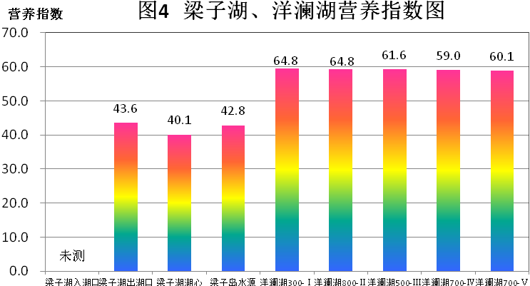

三、集中饮用水源
鄂州市城区集中饮用水源地2个，即雨台山水厂和凤凰台水厂，为县级以上集中式饮用水源地；县级集中式饮用水源地1个为华容泥矶。根据《2018年全省生态环境监测工作要点》和《2018年湖北省生态环境监测方案》要求，雨台山水厂和凤凰台水厂监测项目按《地表水环境质量标准》（GB 3838-2002）表1的基本项目（23项）、表2的补充项目（5项）和表3的部分特定项目（33项）等共计61项指标，同时全年按照《地表水环境质量标准》（GB3838-2002）在6-7月进行一次109项全分析，水质执行Ⅲ类标准。

本月城区2个县级以上集中式饮用水源地各监测断面23项指标均达到Ⅱ类标准要求，各监测断面补充项目及部分特征项目38项均符合标准值要求。与去年同期相比，高锰酸盐指数、总磷和硝酸盐浓度有下降趋势，BOD₅、氨氮、总氮、锌、总砷、硫酸盐、铁、锰、钡和硼浓度有上升趋势，其它各项指标变化不大；与上月相比，高锰酸盐指数、总磷、锌、总砷、硝酸盐和铁浓度有下降趋势，总氮、锑和硫酸盐浓度有上升趋势，其它各项指标变化不大。

县级集中式饮用水源地华容泥矶，各监测断面各项监测23项指标均达到Ⅲ类标准，各监测断面补充项目及部分特征项目38项均符合标准值要求。与去年同期相比，COD、总砷、铁、锰、硼和锑浓度有上升趋势，氨氮、六价铬、硫酸盐、硝酸盐和氯化物浓度有下降趋势，其它各项指标变化不大；与上季度监测结果相比，高锰酸盐指数、BOD₅、总氮、铁和锰浓度有上升趋势，氨氮、总磷、锌、总砷、六价铬、硫酸盐、硝酸盐、硼和氯化物浓度有下降趋势，其它各项指标变化不大。
四、降水
鄂州市设3个降水采集点。5月份降雨5天，共采集降水样品15个，最大降水量134.51毫米，降水pH值范围6.08－6.51，电导率范围151－190微西/厘米，酸雨频率为零。与去年同期相比，降水频次没变化，最大降水量增加3.31mm；与上月相比，降水频次增加，最大降水量下降6.59mm。

五、降尘和硫酸盐化速率
5月份共采集降尘和硫酸盐化速率样品各3个，全市降尘量范围在6.23－9.66吨/平方公里·月，平均降尘量8.49吨/平方公里·月；硫酸盐化速率范围在0.41－0.42SO₃ mg/(100cm²碱片·日)，平均100cm²碱片·日转化0.42mgSO₃。与去年同期相比平均每平方公里降尘增加0.01吨，硫酸盐化速率平均每天100cm²碱片SO₃含量下降0.04mg；与上月相比平均每平方公里降尘增加0.19吨，硫酸盐化速率平均每天100 cm²碱片SO₃含量下降0.05mg。
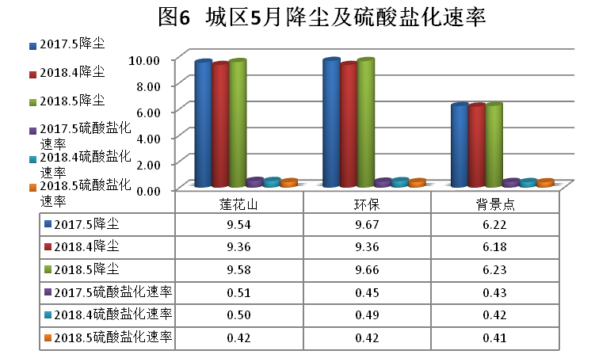
六、城市功能区环境噪声
鄂州市城区噪声执行国家《声环境质量标准》（GB3096-2008）。鄂州城市功能区环境噪声监测设立6个监测点位：即莲花山（1类，居民文教区）、市建筑设计院和电排站小区（2类，混杂区）、鄂钢安环处（3类，工业区）、园林局绿化处和武昌大道（4类，交通干线两侧），分别代表不同功能区。城区声源构成以生活噪声为主，其余依次为交通噪声、工业噪声、施工噪声和其它噪声。
2018年第二季度功能区噪声监测结果显示园林局绿化处、武昌大道夜间噪声分别超标3.7dB(A)、0.5dB(A)，其余区域昼夜全部达标, 声环境质量较好。与上季度相比，居民文教区昼夜噪声保持稳定，混合区昼夜间噪声均不同程度增加，工业区和交通干线道路两侧昼夜噪声均不同程度改善；与去年同期相比，居民文教区和混合区昼夜噪声保持稳定，工业区和交通干线道路两侧昼夜噪声均不同程度增加。鄂州市功能区监测结果详见表4。

表4 2018年第二季度功能区噪声等效A声级监测结果
单位：等效声级Leq[dB(A)]
监测结果  功能区 |  |  | 2018年  第二季度 | 2017年  第二季度 | 2018年  第一季度 | 标准值
居民文教区 | 莲花山 | Ld | 54.8 | 54.4 | 54.9 | 55
居民文教区 | 莲花山 | Ln | 45.0 | 45.0 | 44.8 | 45
居民文教区 | 莲花山 | Ldn | 54.8 | 49.7 | 49.8 | /
混合区 | 市建筑设计院 | Ld | 56.4 | 55.7 | 55.3 | 60
混合区 | 市建筑设计院 | Ln | 47.3 | 47.9 | 46.8 | 50
混合区 | 市建筑设计院 | Ldn | 56.7 | 51.8 | 52.5 | /
混合区 | 电排站小区 | Ld | 53.7 | 57.1 | 52.1 | 60
混合区 | 电排站小区 | Ln | 47.1 | 46.3 | 45.3 | 50
混合区 | 电排站小区 | Ldn | 55.2 | 51.7 | 49.8 | /
工业区 | 鄂钢安环处 | Ld | 60.4 | 59.6 | 59.4 | 65
工业区 | 鄂钢安环处 | Ln | 55.0 | 53.2 | 53.6 | 55
工业区 | 鄂钢安环处 | Ldn | 62.5 | 56.4 | 56.5 | /
交通干线道路两侧 | 园林局绿化处 | Ld | 69.2 | 66.9 | 69.2 | 70
交通干线道路两侧 | 园林局绿化处 | Ln | 58.7 | 56.0 | 58.7 | 55
交通干线道路两侧 | 园林局绿化处 | Ldn | 69.1 | 63.3 | 65.7 | /
交通干线道路两侧 | 武昌大道 | Ld | 67.1 | 55.7 | 69.8 | 70
交通干线道路两侧 | 武昌大道 | Ln | 55.5 | 47.9 | 59.3 | 55
交通干线道路两侧 | 武昌大道 | Ldn | 63.3 | 51.8 | 66.3 | /

附表1：空气质量指数（AQI）
空气质  量指数 | 空气质量  指数级别 | 空气质量指数  类别及表示颜色 |  | 对健康影响情况 | 建议采取的措施
0～50 | 一级 | 优 | 绿色 | 空气质量令人满意，基本无空气污染 | 各类人群可正常活动
51～100 | 二级 | 良 | 黄色 | 空气质量可接受，但某些污染物可能对极少数异常敏感人群健康有较弱影响 | 极少数异常敏感人群应减少户外活动
101～150 | 三级 | 轻度  污染 | 橙色 | 易感人群症状有轻度加剧，健康人群出现刺激症状 | 儿童、老年人及心脏病、呼吸系统疾病患者应减少长时间、高强度的户外锻炼
151～200 | 四级 | 中度  污染 | 红色 | 进一步加居易感人群症状，可能对健康人群心脏、呼吸系统有影响 | 儿童、老年人及心脏病、呼吸系统疾病患者避免长时间、高强度的户外锻炼，一般人群适量减少户外运动。
201～300 | 五级 | 重度  污染 | 紫色 | 心脏病和肺病患者症状显著加剧，运动耐受力降低，健康人群普遍出现症状 | 儿童、老年人及心脏病、呼吸系统疾病患者应停留在室内，停止户外运动，一般人群减少户外运动。
≥300 | 六级 | 严重  污染 | 褐红色 | 健康人群运动耐受力降低，有明显强烈症状，提前出现某些疾病 | 儿童、老年人和病人应当留在室内，避免体力消耗，一般人群应避免户外运动。

附表2：湖泊(水库)营养指数
营养指数TLI |  | 营养状况
≤30 |  | 贫营养
30~50 |  | 中营养
>50 | 50~60 | 轻度富营养
>50 | 60~70 | 中度富营养
>50 | >70 | 重度富营养

